东 方 市 第 四 小 学
2022年春季“集体备课”教研活动简报
（第4周）
五年级数学备课组 2022年3月8日
2022年3月8日下午，五年级数学全体教师聚集在五年级数学办公室开展科组研讨活动，本次活动是围绕“方程的相关知识作业设计”为主题展开的。
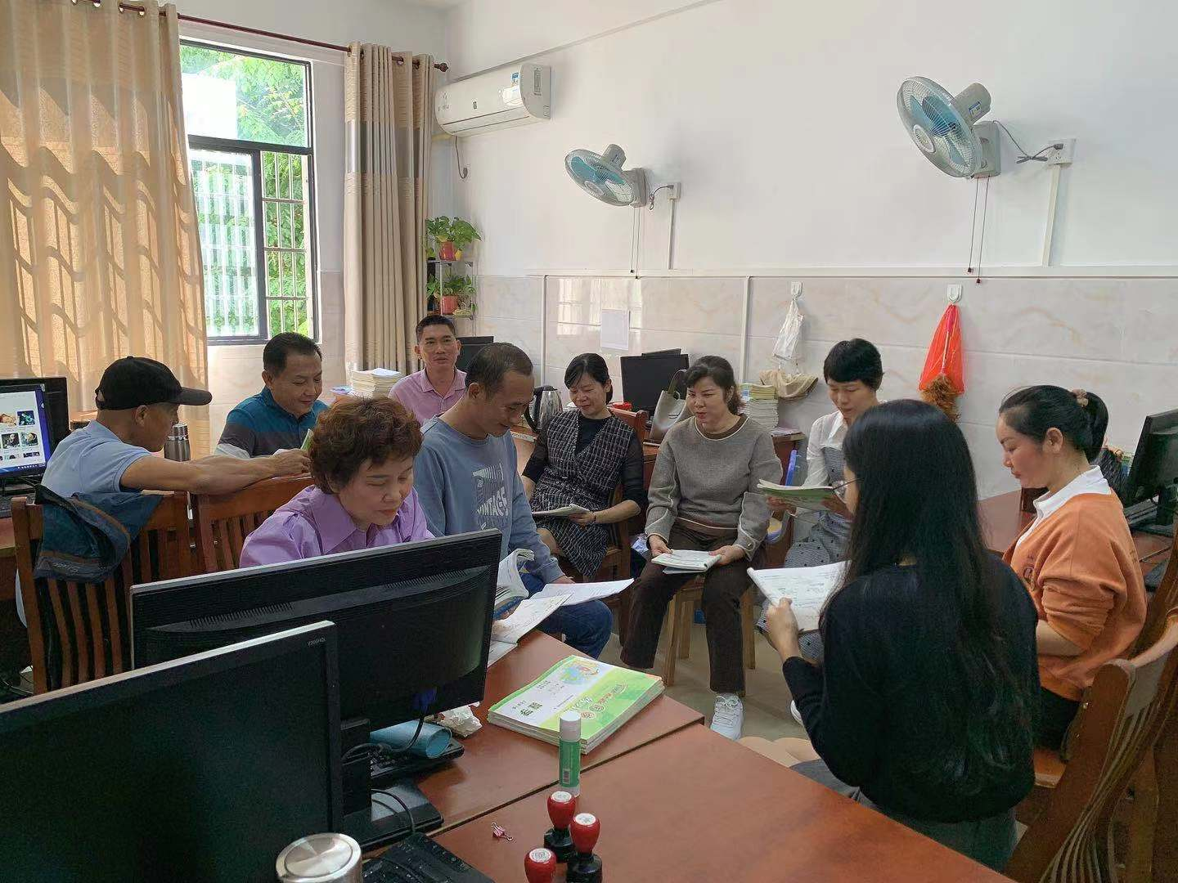

一、主持人符雅婷老师发言。
符雅婷老师宣读本周教研活动的主题及要求。
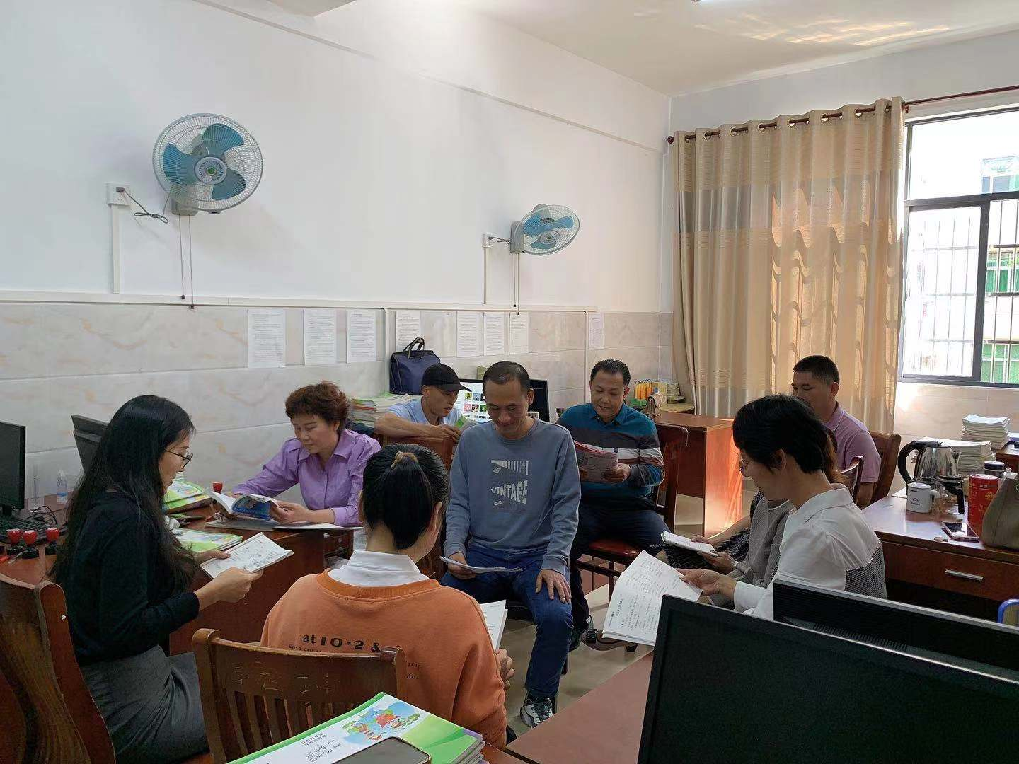

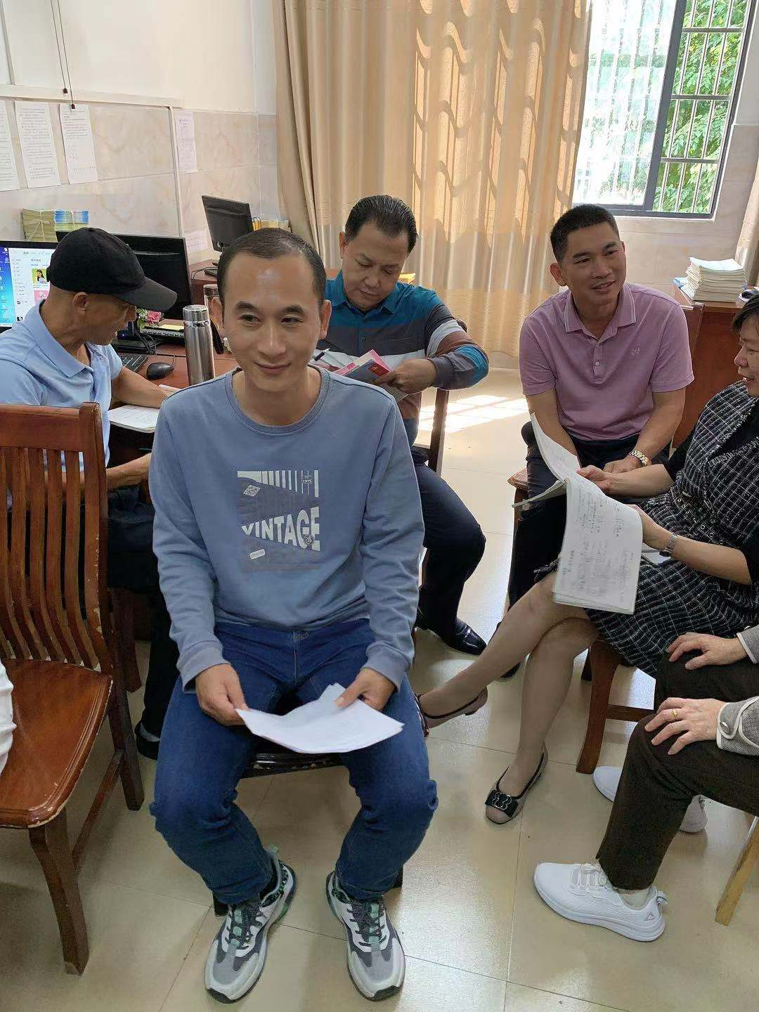
二、中心发言人倪俊辉老师发言。

倪俊辉老师边展示作业的内容，边向科组教师讲解每道题设计的意图和目标：理解并掌握等式和方程的意义，能熟练地运用等式的性质解方程；能在具体的情境中，列方程解决两步计算的实际问题；感受数学与生活的联系，感受方程的价值。

三、科组教师讨论修改。
科组教师针对作业的设计，发表了自己的观点。
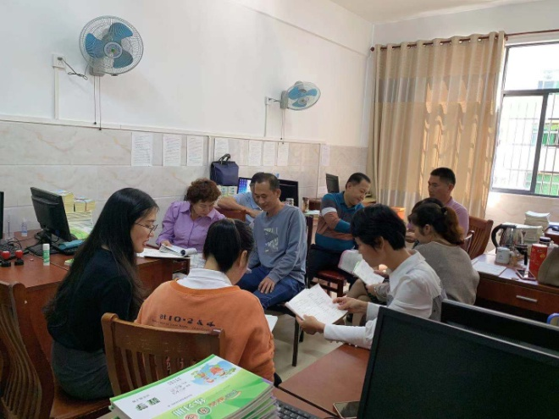
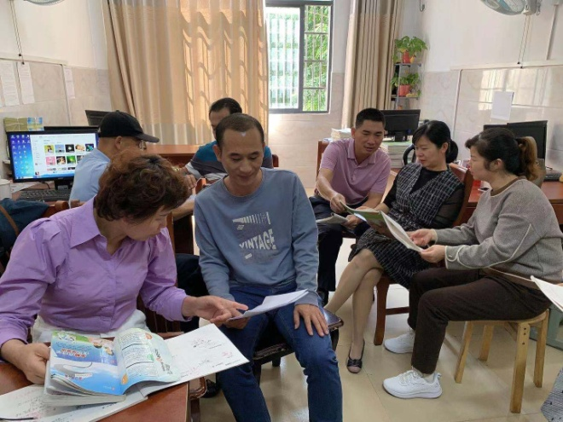

作业设计存在的问题是：
- 第一题（辨析）第1、2学生会选择对，他们粗心大意而导致，教师应该提醒学生做题要细心。
- 解方程第一小题学生会做出的答案是46，导致这样的结果是没有掌握好解题方法及检验。
通过此次教研活动政策解读与研讨，五年级数学组全体教师将会严格落实“双减”政策，努力打造高效课堂，优化作业设计和布置，做科学减负的推动者，促进学生全面健康发展！

